# Презентация по лабораторной работе №9

### Цель работы

Получить практические навыки по работе с редактором Emacs

### Ход выполнения работы

#### 1. Установили и запустили в командной строке Emacs

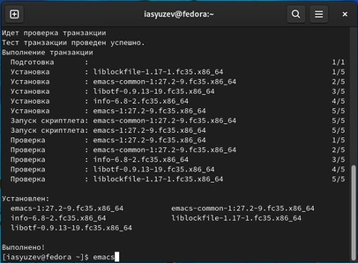

photo1

#### 2. Создали файл lab07.sh, заполнили его, сохранилии освоили команды по редактированию файла и перемещению курсора

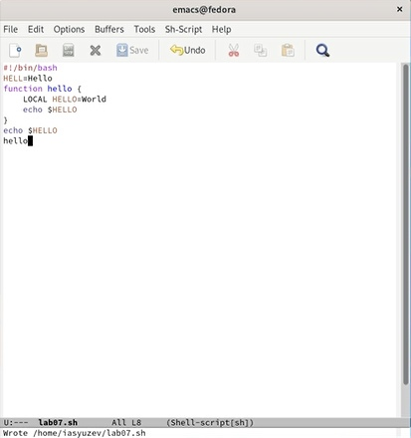

photo2

#### 3. Усвоили команды перемещения по буферам и работе с ними

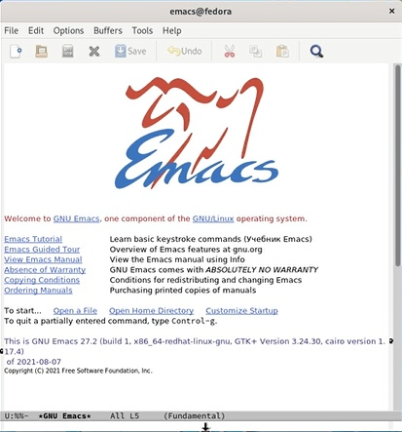

photo3

#### 4. Усвоили команды работы с окнами

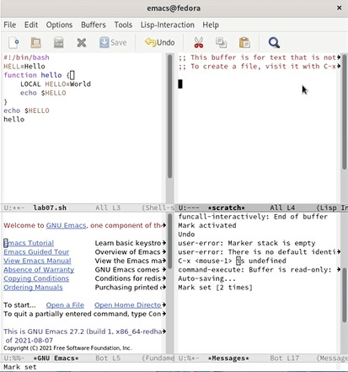

photo4

#### 5. Усвоили и использовали различные команды для поиска и замены содержимого файлов и буферов

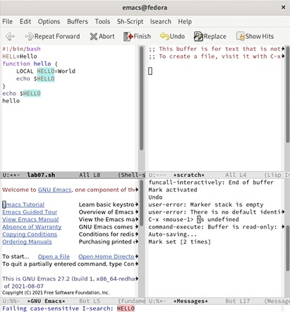 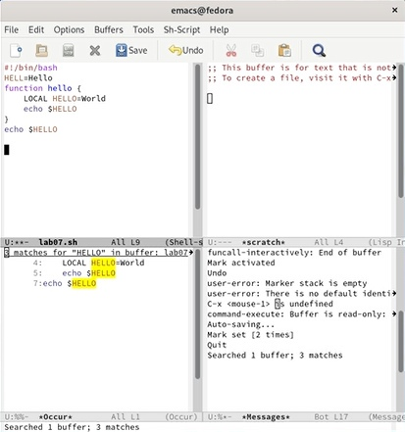

### Выводы

Я ознакомился с операционной системой Linux и приобрел навыки работы с редактором Emacs